报错信息：

selenium.common.exceptions.WebDriverException: Message: 'geckodriver' executable needs to be in PATH.

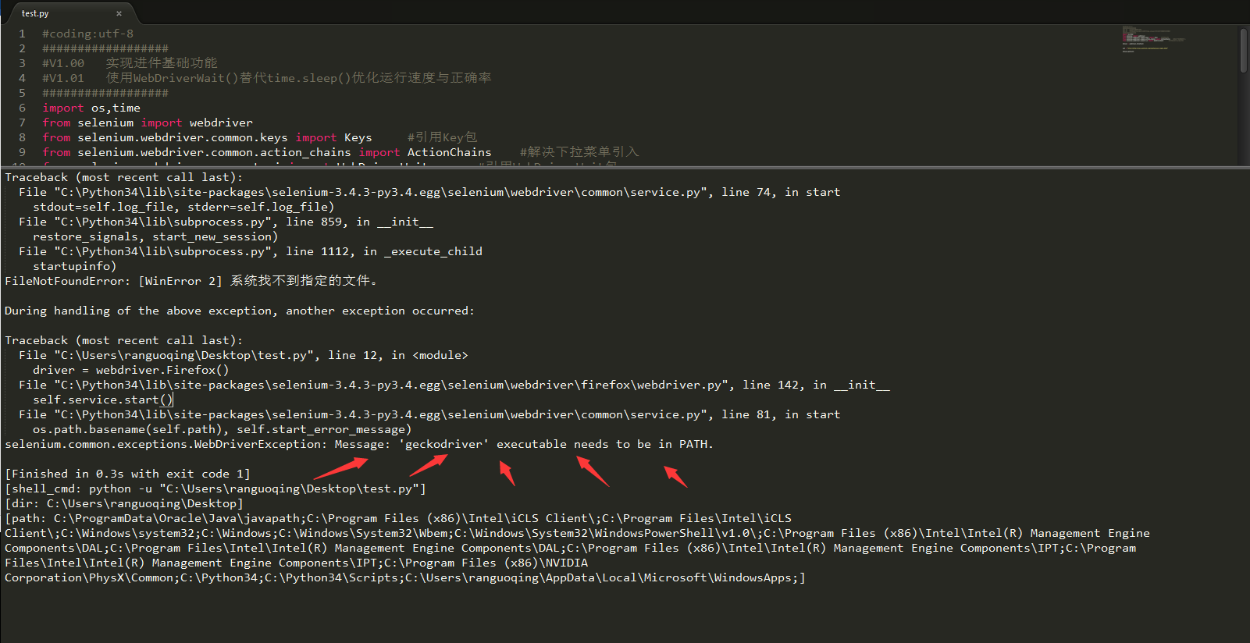

这是因为在Firefox高版本需要使用 geckodriver 来驱动,不再使用Seleniu默认自带的Firefox webdriver。

我们只需要在下面这个地址下载 geckodriver 并将 其所在的路径设为环境变量即可解决。

<https://github.com/mozilla/geckodriver/releases>

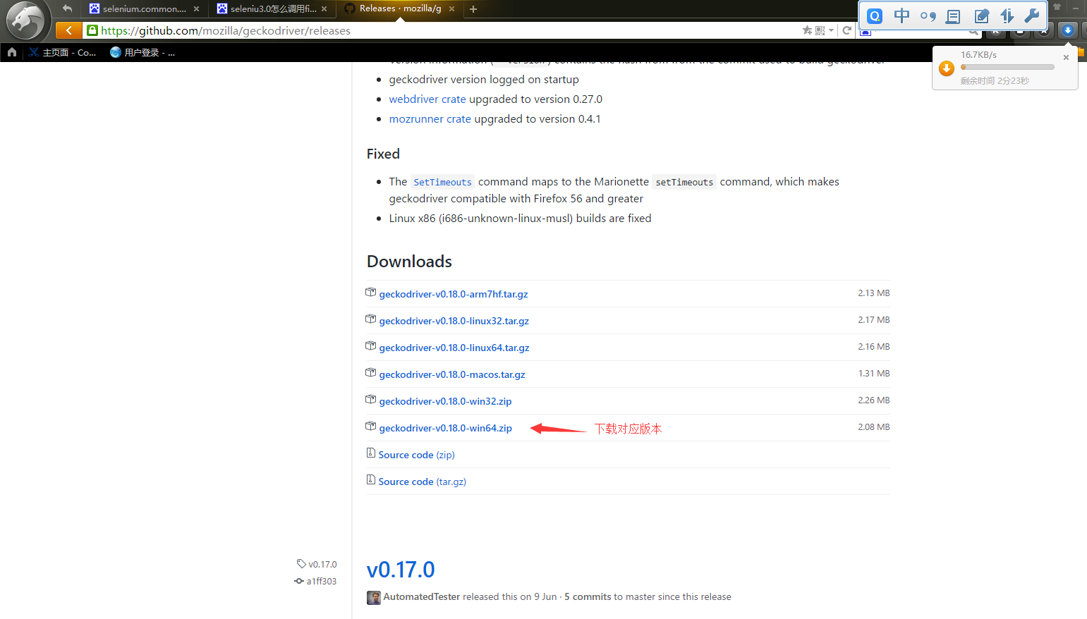

另一个处理办法是将firefox的安装路径，直接增加到C:\Python34\Lib\site-packages\selenium-3.4.3-py3.4.egg\selenium\webdriver\firefox 目录下的 firefox_binary.py文件中，如下图所示，然后driver = webdriver.Firefox()调用

